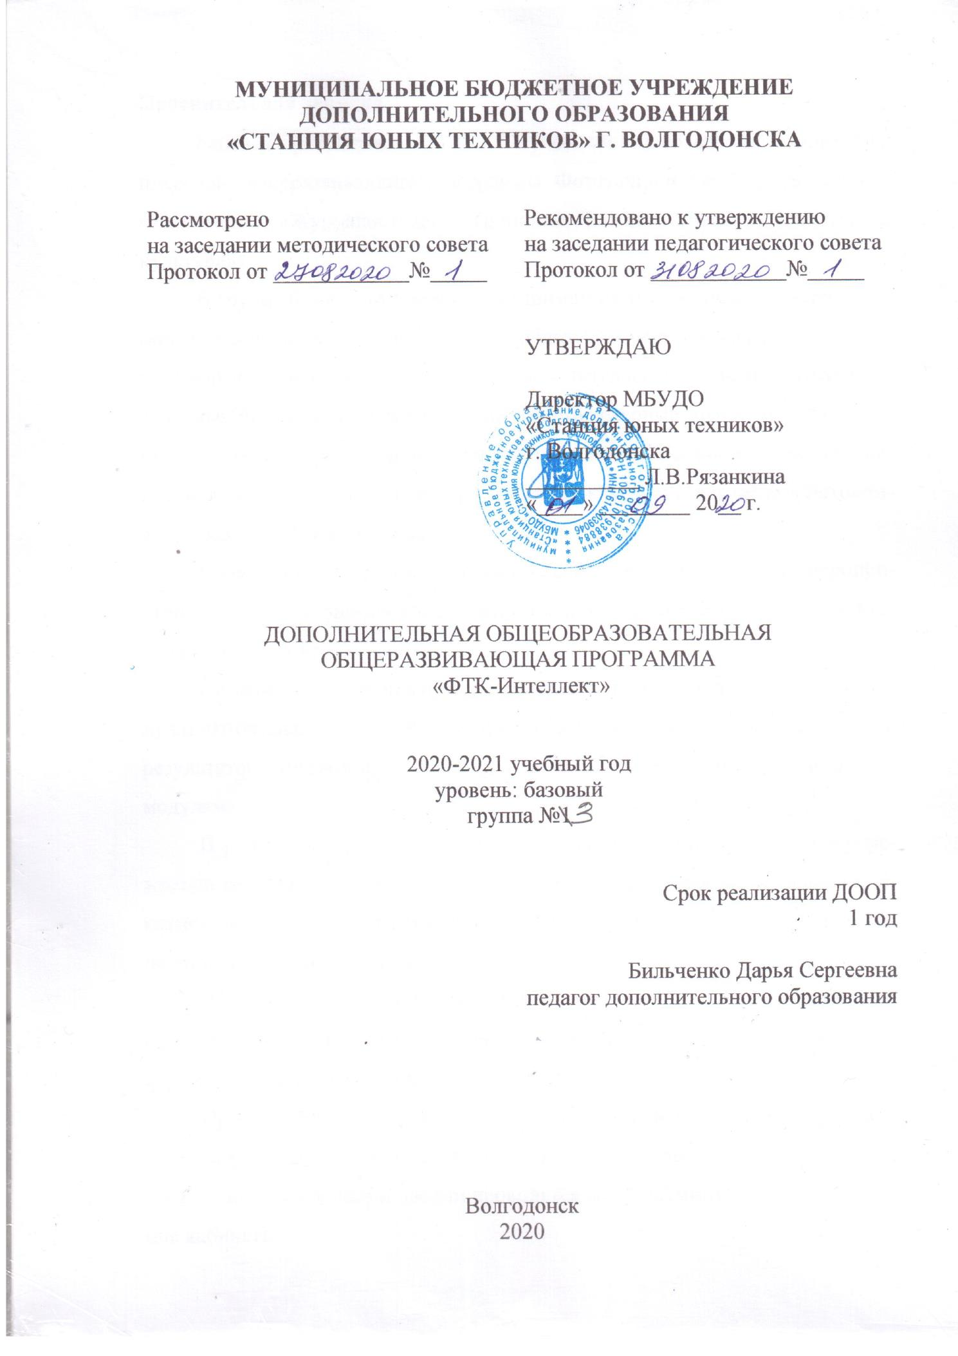МУНИЦИПАЛЬНОЕ БЮДЖЕТНОЕ УЧРЕЖДЕНИЕ
ДОПОЛНИТЕЛЬНОГО ОБРАЗОВАНИЯ
«СТАНЦИЯ ЮНЫХ ТЕХНИКОВ» Г. ВОЛГОДОНСКА

Рассмотрено  на заседании методического совета  Протокол от ____________№_____ | Рекомендовано к утверждению  на заседании педагогического совета  Протокол от ____________№_____
УТВЕРЖДАЮ

Директор МБУДО
«Станция юных техников»
г. Волгодонска
__________ Л.В.Рязанкина
«____» ________ 20__ г.

ДОПОЛНИТЕЛЬНАЯ ОБЩЕОБРАЗОВАТЕЛЬНАЯ
ОБЩЕРАЗВИВАЮЩАЯ ПРОГРАММА
«ФТК-Интеллект»

2020-2021 учебный год
уровень: базовый
группа №1

Срок реализации ДООП
1 год

Бильченко Дарья Сергеевна
педагог дополнительного образования

Волгодонск
2020
Пояснительная записка
Рабочая программа на 2019-2020 учебный год создана на основе комплексной общеразвивающей программы Фототехнического клуба (модули «Интеллект», «Журналистика», «Тропинки Донского края», «Клавиатурная культура»).
В группе базового уровня будут заниматься 10 учащихся, занятия будут проводиться 2 раза в неделю по 3 часа (общее количество часов в год – 216). В учебный план включены темы из модуля «Интеллект», а именно «Интеллектуальные игры», «Настольные игры», «Компьютерные игры», модуля «Тропинки Донского края» - проведение походов выходного дня, модуля «Журналистика» - составление, редактура и выпуск клубной стенгазеты «Фотокомэлек», модуля «Клавиатурная культура».
Кроме того, программа включает в себя проведение массовых мероприятий интеллектуально-досуговой направленности и заседания клуба любителей настольных игр.
По окончании учебного года дети смогут продолжить обучение по модулю «Интеллект» (на базовом или углубленном уровне – в зависимости от результатов итоговой диагностики), а также перейти на обучение по другим модулям.
В рамках освоения программы проводятся групповые занятия в учреждении со всем составом объединения. Учащиеся, не присутствующие на занятиях, осваивают программу дистанционно и работают самостоятельно над индивидуальными заданиями.
Во время каникул (осенних, зимних и весенних) Фототехнический клуб работает по отдельному расписанию, включающему в себя походы, игры, конкурсы, экскурсии и подготовку к соревнованиям.
Продолжительность учебного часа во время занятий, в соответствии с уставом учреждения, равна 40 минутам, перерыв между учебными часами равен 15 минутам (в это время проветривается помещение, проводится физическая и интеллектуальная разминка).
Цель программы:
Создание условий для развития личности ребёнка путём реализации его индивидуальных способностей в процессе творческой деятельности с использованием современных технологий.
Задачи программы
Развивающие:
• развитие памяти, логического мышления;
• формирование потребности в самопознании и самосовершенствовании;
• развитие способности к обобщению и анализу информации, постановке цели и выбору путей её достижения.
Воспитательные:
• воспитание чувства ответственности, самодисциплины;
• воспитание способности к самоорганизации;
• создание условий для развития у детей инициативы, пытливости, самостоятельности;
• формирование навыков работы в команде на основе договора и взаимной поддержки.
Обучающие:
• обучение культуре дискуссии и устной речи;
• обучение специальным знаниям, умениям, навыкам в зависимости от выбранных модулей;
• выработка умения планировать свою работу.
Возраст учащихся
Программа предназначена для учащихся 9-17 лет. Содержание программы позволяет видоизменять темы занятий в зависимости от индивидуальных особенностей учащихся, варьируя последовательность тем и объем их изложения. Модульная структура учебно-тематического плана предусматривает параллельное освоение нескольких тем.
Условия реализации программы
Для успешной реализации программы необходимо выполнение следующего обеспечения образовательного процесса:
1. Комплект карточек для интеллектуальной разминки (не менее 1 000 шт.).
2. Поле и фишки для игры «Найди слово».
3. Инвентарь для игры «Поле чудес» (барабан, доска).
4. Комплект наушников и звуковоспроизводящей аппаратуры для игры «Пойми меня».
5. Компьютер с установленным программным обеспечением для воспроизведения звука и подсчёта очков.
6. Проектор (с экраном, шнуром и пультом ДУ).
7. Набор настольных стратегических игр.
8. Принтер и расходные материалы к нему.
9. Доступ в интернет.
10. Бумага, ручки, карандаши, фломастеры (маркеры) для проведения игр, конкурсов и викторин.
Диагностика
Для обеспечения анализа результативности реализации программы осуществляется предварительная, промежуточная и итоговая диагностика. Предварительная диагностика предусматривает определение уровня подготовленности ребят к работе по выбранному модулю. Промежуточная диагностика осуществляется в форме подготовки и защиты творческих проектов интеллектуально-досуговой направленности. Итоговая диагностика учитывает результаты промежуточной диагностики и дополнительные показатели (участие в играх интеллектуального клуба «Эврика» и других конкурсах).

УЧЕБНО-ТЕМАТИЧЕСКИЙ ПЛАН
объединение «Интеллект»
Базовый уровень
№ | Тема | Количество часов
 |  | Всего | Теория | Практика
1 | Раздел 1. «Интеллект»
1.1 | Тема «Игра «Найди слово» | 9 | 1 | 8
1.2 | Тема «Игра «Пойми меня» | 15 | 2 | 13
1.3 | Тема «Подготовка и проведение интеллектуальных викторин» | 18 | 12 | 6
1.4 | Тема «Подготовка команды к играм «Что? Где? Когда?» и «Брейн-ринг» | 24 | 12 | 12
1.5 | Тема «Настольные игры» | 21 | 2 | 19
1.6 | Тема «Компьютерные игры» | 15 | 2 | 13
2 | Раздел 2. «Тропинки Донского края»
2.1 | Тема «Подготовка к походу. Как вести себя в походе» | 9 | 6 | 3
2.2 | Тема «Оказание первой медицинской помощи» | 12 | 9 | 3
2.3 | Тема «Основы ориентирования» | 21 | 6 | 15
2.4 | Тема «Растения и животные родного края» | 12 | 7 | 5
2.5 | Тема «История Волгодонска и его окрестностей. Подготовка проектов» | 15 | 6 | 9
2.6 | Тема «Сбор и использование природного материала» | 9 | 2 | 7
3 | Раздел 3. «Журналистика»
3.1 | Тема «Прохождение базовых уроков в тренажёре Stamina» | 9 | 3 | 6
3.2 | Тема «Набор текста «с листа». Исправление ошибок» | 3 | 0,5 | 2,5
3.3 | Тема «Основы компьютерной грамотности» | 9 | 3 | 6
3.4 | Тема «Вёрстка оформление и печать стенгазеты» | 9 | 6 | 3
3.5 | Тема «Подготовка репортажей о жизни клуба» | 6 | 2 | 4
 | Итого часов | 216 | 79,5 | 136,5

СОДЕРЖАНИЕ ПРОГРАММЫ
объединения «Интеллект»

Раздел 1. Интеллект (102 часа)
Тема 1.1 «Игра «Найди слово» (9 часов)
Цель: развить взаимопонимание, скорость мышления, научить давать краткие и точные определения слов.
Теоретическая часть: правила игры. Составление кроссвордов, личные и командные соревнования. Приемы подбора слов на заданную букву и из данного набора букв.
Практическая часть: составление кроссвордов на игровом поле.
Тема 1.2 «Игра «Пойми меня» (15 часов)
Цель: способствовать формированию у ребят навыков командного взаимодействия.
Теоретическая часть: правила игры «Пойми меня». Объяснение слов. Повторы. Штрафы. Роль капитана. Молчаливый раунд. Внутрикомандное взаимодействие.
Практическая часть: объяснение слов по карточкам, участие в играх «Пойми меня», организация и проведение игр.
Тема 1.3 «Подготовка и проведение интеллектуальных викторин» (18 часов)
Цель: объяснить детям особенности формата интеллектуальных викторин, научить готовить задания для викторин и проводить их.
Теоретическая часть: формат интеллектуальных викторин. Подготовка вопросов для викторин: особенности. Целевая аудитория, учёт её интересов и возможностей. Работа со зрителями.
Практическая часть: подготовка и проведение викторины формата «Поле чудес» (или другого – по выбору учащегося).
Тема 1.4 «Подготовка команды к играм «Что? Где? Когда?» и «Брейн-ринг» (24 часа)
Цель: ознакомить учащихся с правилами игр «Что? Где? Когда?» и «Брейн-ринг», научить основам командной работы.
Теоретическая часть: игра «Что? Где? Когда?». История игры. Телевизионная и спортивная версии. Правила игры. Подбор игроков в команду. «Брейн-ринг»: отличия от «Что? Где? Когда?». Кнопка.
Практическая часть: анализ видеозаписей игр "Что? Где? Когда?", тренировки.
Тема 1.5 «Настольные игры» (21 час)
Цель: способствовать развитию интеллекта учащихся с использованием настольных игр.
Теоретическая часть: игровой процесс в настольных играх. Ресурсы и их оптимизация. Пошаговая структура игры. Взаимодействие между игроками. Кооперация и конкуренция. Этика игрока.
Практическая часть: турниры по настольным играм («Колонизаторы», «Эволюция» и прочим).
Тема 1.6 «Компьютерные игры» (15 часов)
Цель: способствовать развитию компьютерной грамотности и творческого мышления учащихся.
Теоретическая часть: компьютерные игры – развлечение, искусство, спорт. Жанры компьютерных игр. Использование клавиатуры как основного инструмента.
Практическая часть: участие в турнирах по различным играм.
Раздел 2. Тропинки Донского края (78 часов)
Тема 2.1 Тема «Подготовка к походу. Как вести себя в походе» (9 часов)
Цель: научить детей правильной подготовке к походу и поведению во время похода.
Теоретическая часть: подбор одежды и обуви для похода в соответствии с погодными условиями. Дождевик. Рюкзак. Укладка рюкзака. Правила поведения в походе. Обращение с мусором. Правила дорожного движения.
Практическая часть: укладка рюкзака, участие в походах с соблюдением установленных правил.
Тема 2.2 Тема «Оказание первой медицинской помощи» (12 часов)
Цель: научить детей приёмам оказания первой доврачебной медицинской помощи при типичных травмах.
Теоретическая часть: порезы, ожоги, ссадины, потёртости и мозоли. Тепловой и солнечный удар. Ушибы, вывихи, растяжения, переломы. Пищевое отравление. Оказание помощи пострадавшему. Меры предосторожности. Вызов скорой помощи.
Практическая часть: тренировки по оказанию медицинской помощи, комплектование походной аптечки.
Тема 2.3 Тема «Основы ориентирования» (21 часов)
Цель: сформировать у детей навыки ориентирования на местности.
Теоретическая часть: как читать карту. Прокладывание маршрута на карте. Работа с компасом и навигатором. Ориентиры на местности. Способы определения расстояния.
Практическая часть: определение сторон света на местности, прокладывание маршрутов на карте с использованием интернет-сервисов (Wikimapia, Google Earth, Яндекс.Карты).
Тема 2.4 Тема «Растения и животные родного края» (12 часов)
Цель: ознакомить ребят с разнообразием растительного и животного мира Дона, способствовать формированию у детей бережного отношения к природе.
Теоретическая часть: ознакомление с растительным и животным миром Ростовской области. Инструктаж по технике безопасности при контакте с незнакомыми растениями. Охрана окружающей среды.
Практическая часть: идентификация растений и животных во время походов, фотосъёмка на природе.
Тема 2.5 Тема «История Волгодонска и его окрестностей. Подготовка проектов» (15 часов)
Цель: ознакомить учащихся с историей тех мест, по которым совершаются походы.
Теоретическая часть: история Дона. Скифы, хазары, печенеги, половцы. Крепость Саркел (Белая Вежа). Казачество. Гражданская война на Дону. Великая Отечественная война. Проекты соединения Волги и Дона. Строительство Волго-Донского канала, Цимлянской ГЭС, Волгодонского химического завода, новой части города, завода «Атоммаш» и Ростовской атомной станции. Птицефабрика имени Черникова. Панский лес, хутор Мокросолёный, посёлок Солнечный. История станицы Романовской. Цимлянск и его окрестности. Природный парк «Донской».
Практическая часть: посещение достопримечательностей Волгодонска и его окрестностей, краеведческих музеев, беседы с местными жителями.
Тема 2.6 Тема «Сбор и использование природного материала» (9 часов)
Цель: научить детей использовать природный материал для изготовления поделок.
Теоретическая часть: сбор природного материала: как не навредить природе. Жёлуди, шишки, ветки и листья деревьев. Тростник, сухая трава. Изготовление кукол из травы. Работа с деревом. Камни.
Практическая часть: сбор природного материала в походах, изготовление поделок.
Раздел 3. Журналистика (27 часов)
Тема 3.1 Тема «Прохождение базовых уроков в тренажёре Stamina» (6 часов)
Цель: выработать у учащихся навык набора букв и знаков препинания на основной клавиатуре.
Теоретическая часть: тренажёр Stamina: особенности. Отличия от Babytype. Количество и процент ошибок. Прогресс-бар. Подсказка. Верхний и нижний ряд клавиатуры.
Практическая часть: последовательное прохождение базовых уроков с количеством ошибок не более 5% на каждом.
Тема 3.2 Тема «Набор текста «с листа». Исправление ошибок» (3 часов)
Цель: повысить скорость набора и выработать навык быстрого обнаружения и исправления ошибок в процессе набора текста.
Теоретическая часть: отличия набора «с листа» от работы в тренажёре. Необходимость исправления ошибок. Клавиша Backspace. Переключение раскладки.
Практическая часть: набор текста из книг и журналов, набор стихотворений по памяти, сочинение собственных текстов.
Тема 3.3 Тема «Основы компьютерной грамотности» (3 часов)
Цель: заполнить пробелы в компьютерной грамотности учащихся.
Теоретическая часть: зачем журналисту компьютер. Работа с операционной системой. Текстовые редакторы.
Практическая часть: освоение операционной системы, работа в текстовых редакторах, набор и редактирование статей под руководством педагога.
Тема 3.4 Тема «Вёрстка оформление и печать стенгазеты» (9 часов)
Цель: показать детям процесс изготовления газеты, научить их выполнять основные операции данного процесса.
Теоретическая часть: как сделать газету из текста и картинок. Разбивка по статьям и страницам. Рубрикация. Содержание. Работа с колонтитулами. Формирование единого стиля газеты. Подходы к оформлению страниц. Вывод газеты на печать.
Практическая часть: регулярная подготовка номеров газеты к печати (из набранных статей группа делает единый продукт).
Тема 3.5 Тема «Подготовка репортажей о жизни клуба» (6 часов)
Цель: привлечь учащихся к практической журналистской деятельности через освещение ими жизни учреждения в стенгазете.
Теоретическая часть: подготовка репортажа: о чём писать, как писать, зачем писать. Присутствие репортёра на мероприятии, «включение» в деятельность. Особенности фоторепортажа. Репортёр идёт в поход. Интервью с участниками мероприятий. Постоянные рубрики.
Практическая часть: ведение собственной рубрики в газете "Фотокомэлек", написание статей (не только для клубной газеты).
Ожидаемые результаты:
По окончании учебного года учащиеся должны знать:
- Правила и принципы проведения различных интеллектуальных и настольных игр;
- Технику безопасности и правила оказания первой помощи в походах;
- Правила написания статей для стенгазеты.
Уметь:
- Проводить интеллектуальные викторины в рамках субботних игр в Фототехническом клубе;
- Уметь собирать рюкзак перед походом, оказывать первую доврачебную медицинскую помощь, ориентироваться на местности;
- Научиться писать статьи на выбранные тема (клубные мероприятия, походы, собственные интересы).

План массовых мероприятий:
В первом полугодии проведение массовых мероприятий не предусмотрено по причине сложной эпидемической обстановки; план на второе полугодие примерный, он может корректироваться исходя из эпидситуации.
№ | Мероприятие | Примерная дата
1 | Походы выходного дня | 2-3 раза в месяц
2 | Городская открытая научно-практическая конференция Академии юных исследователей | январь-февраль
3 | День защитника Отечества | февраль
4 | День именинника | раз в четверть
5 | Международный женский день | март
6 | День космонавтики | апрель
7 | День Победы | май
8 | День именинника | раз в четверть

Работа с родителями:

№ п/п | Формы работы | Задачи | Сроки
1 | Родительские собрания | Знакомство, выборы родительского комитета, определение плана мероприятий, отчёт | сентябрь (дистанционно), май
2 | Совместные мероприятия (походы, экскурсии) | Вовлечение родителей в жизнь клуба, сплочение коллектива | в течение года
3 | Индивидуальные и групповые консультации | Решение возникающих в процессе обучения проблем, помощь родителям | в течение года
Методическая работа:
№ п/п | Вид работы | Срок исполнения
1 | Корректировка программы | в течение года
2 | Посещение уроков у педагогов ФТК СЮТ | в течение года
3 | Участие в заседании методических объединений | в течение года
4 | Проведение мастер-классов, открытых занятий | в течение года

